บทที่ 5
ผลการทดลอง

ในการทดลองนี้ใช้ระบบจัดการฐานข้อมูล MS SQL Server 2000 โดยที่ SQL Server query optimizer โดยปกติตัว Optimizer มีการกำหนดเป็นแบบ cost-based optimizer ในการทดลองนี้จะทำการทดลองกับระบบจัดการฐานข้อมูล MS SQL Server 2000 ทั้งในแบบ Heuristic Optimization ซึ่งเป็นวิธีการแบบ rules-based และ แบบ Cost-Based Optimization

5.1 กฎข้อบังคับที่กำหนด

5.1.1 เงื่อนไขประเภทกำหนดค่าขอบเขตของแอททริบิว (Attribute Constraint)

CID <= 50000
CREDIT_LIM <= 1000000
500 <= CURR_BAL <= 600000
UNITPRICE > 2
ONHAND >=1
3 <= REORDER_QTY <= 300
SALARY <= 200000
EID <= 350
OID <= 30000
DISCOUNT IN (5, 10, 20, 25, 30, 40, 50, 60)
ADDRESS != ‘USA’
QTY > 0

5.1.2 เงื่อนไขประเภทความสัมพันธ์ระหว่างแอททริบิว (Inter-Attribute Constraint)

UNITPRICE < REORDER_PTY
QTY <= ONHAND
CURR_BAL < CREDIT_LIM
ENAME != CNAME

5.1.3 เงื่อนไขประเภทความสัมพันธ์ที่ขึ้นต่อกัน (Functional Dependency Constraint)

เพรดดิเคต 1 → เพรดดิเคต 2
ADDRESS = ‘BANGKOK’ → 10000 <= CID <= 40000
ADDRESS = ‘BANGKOK’ → DISCOUNT >= 20
DISCOUNT > 50 → EID = 298
PID <= 50 → REORDER_QTY > 10
UNITPRICE < 50 → QTY > 12
SALARY = 80000 → EID > 260
ADDRESS IN (‘BANGKOK’,’CHIANGMAI’) → CREDIT_LIM = 900000
CNAME = ‘HARRY’ → 80000 <= CURR_BAL <= 300000
CID < 70 → ADDRESS != ‘YALA’
2000 < ONHAND < 3000 → 200 < PID < 300
CREDIT_LIM <= 500000 → CURR_BAL > 10000
UNITPRICE >= 500 → PID >= 100
100 <= OID < 150 → DISCOUNT = 30

5.2 ผลการทดสอบโดยใช้โปรแกรม Query Analyzer

โดยใน Query Analyzer นั้นใช้คำสั่ง
Set Statistics time on
Set statistics io on
Select …
Set Statistics time off
Set statistics io off ในการดูค่าของเวลาและค่า Cost ที่ใช้ในการทำคำสั่งนั้น
ผลการทดสอบการจับเวลาของคำสั่งคิวรี่ของผู้ใช้เปรียบเทียบกับคำสั่งคิวรี่ที่ถูกแปลงรูปแล้วโดยใช้โปรแกรม Query Analyzer ซึ่งได้แบ่งรูปแบบของกรณีที่ทำการทดสอบไว้ 4 กรณี คือ
5.2.1 กรณีที่คำสั่งคิวรี่ของผู้ใช้ไม่ขัดแย้งกับกฎข้อบังคับที่ผู้ดูแลระบบกำหนดไว้ และสามารถนำเอากฎข้อบังคับมาทำการลดช่วงการค้นหาได้ โดยใช้ทฤษฎี Scan reduction

ตัวอย่างที่ 1
คำสั่งคิวรี่ของผู้ใช้ : Select *
From customer_tbl c, order_tbl o
Where c.cid=o.cid and c.address = 'bangkok' and o.discount < 30

กฎข้อบังคับ : address = 'bangkok' -> discount >=20

คำสั่งคิวรี่ที่ถูกแปลงรูป: select *
From customer_tbl c,order_tbl o
Where c.cid=o.cid and c.address = 'bangkok' and o.discount < 30
and o.discount >=20

ผลของการจับเวลาเมื่อส่งคำสั่งคิวรี่ทั้งสองไปประมวลผลโดยใช้โปรแกรม Query Analyzer โดยตาราง 5-1-1 จะเป็นแบบ Rules-based Optimization และตาราง 5-1-2 เป็นแบบ Cost-Based Optimization

Query | ครั้งที่ 1 (ms) | ครั้งที่ 2 (ms) | ครั้งที่ 3 (ms) | ครั้งที่ 4 (ms) | ครั้งที่ 5 (ms)
คำสั่งคิวรี่ของผู้ใช้ | 1472 | 1430 | 1395 | 1439 | 1443
คำสั่งคิวรี่ที่ถูกแปลงรูป | 793 | 783 | 783 | 788 | 802
ตารางที่ 5-1-1 ผลการทดลอง Scan Reduction

Query | ครั้งที่ 1 (ms) | ครั้งที่ 2 (ms) | ครั้งที่ 3 (ms) | ครั้งที่ 4 (ms) | ครั้งที่ 5 (ms)
คำสั่งคิวรี่ของผู้ใช้ | 834 | 829 | 820 | 802 | 810
คำสั่งคิวรี่ที่ถูกแปลงรูป | 743 | 775 | 737 | 750 | 756
ตารางที่ 5-1-2 ผลการทดลอง Scan Reduction

ตัวอย่างที่2
คำสั่งคิวรี่ของผู้ใช้ : select *
From product_tbl p,order_tbl o
Where o.pid=p.pid and p.unitprice<50 and o.qty <30

กฎข้อบังคับ : unitprice < 50 -> qty >12

คำสั่งคิวรี่ที่ถูกแปลงรูป: select *
From product_tbl p,order_tbl o
Where o.pid=p.pid and p.unitprice<50 and o.qty <30
and o.qty > 12

ผลของการจับเวลาเมื่อส่งคำสั่งคิวรี่ทั้งสองไปประมวลผลโดยใช้โปรแกรม Query Analyzer โดยตาราง 5-2-1 จะเป็นแบบ Rules-based Optimization และตาราง 5-2-2 เป็นแบบ Cost-Based Optimization

Query | ครั้งที่ 1 (ms) | ครั้งที่ 2 (ms) | ครั้งที่ 3 (ms) | ครั้งที่ 4 (ms) | ครั้งที่ 5 (ms)
คำสั่งคิวรี่ของผู้ใช้ | 28 | 29 | 30 | 32 | 20
คำสั่งคิวรี่ที่ถูกแปลงรูป | 20 | 21 | 26 | 19 | 18
ตารางที่ 5-2-1 ผลการทดลอง Scan Reduction2

Query | ครั้งที่ 1 (ms) | ครั้งที่ 2 (ms) | ครั้งที่ 3 (ms) | ครั้งที่ 4 (ms) | ครั้งที่ 5 (ms)
คำสั่งคิวรี่ของผู้ใช้ | 31 | 31 | 32 | 33 | 32
คำสั่งคิวรี่ที่ถูกแปลงรูป | 23 | 19 | 27 | 28 | 28
ตารางที่ 5-2-2 ผลการทดลอง Scan Reduction2

ตัวอย่างที่3
คำสั่งคิวรี่ของผู้ใช้ : SELECT *
FROM customer_tbl
where credit_lim <= 500000 and curr_bal < 50000

กฎข้อบังคับ : credit_lim <= 500000 -> curr_bal > 10000

คำสั่งคิวรี่ที่ถูกแปลงรูป: SELECT *
FROM customer_tbl
where credit_lim <= 500000 and curr_bal < 50000
and curr_bal > 10000

ผลของการจับเวลาเมื่อส่งคำสั่งคิวรี่ทั้งสองไปประมวลผลโดยใช้โปรแกรม Query Analyzer โดยตาราง 5-3-1 จะเป็นแบบ Rules-based Optimization และตาราง 5-3-2 เป็นแบบ Cost-Based Optimization

Query | ครั้งที่ 1 (ms) | ครั้งที่ 2 (ms) | ครั้งที่ 3 (ms) | ครั้งที่ 4 (ms) | ครั้งที่ 5 (ms)
คำสั่งคิวรี่ของผู้ใช้ | 165 | 157 | 170 | 155 | 160
คำสั่งคิวรี่ที่ถูกแปลงรูป | 162 | 156 | 164 | 143 | 155
ตารางที่ 5-3-1 ผลการทดลอง Scan Reduction 3

Query | ครั้งที่ 1 (ms) | ครั้งที่ 2 (ms) | ครั้งที่ 3 (ms) | ครั้งที่ 4 (ms) | ครั้งที่ 5 (ms)
คำสั่งคิวรี่ของผู้ใช้ | 176 | 188 | 176 | 142 | 175
คำสั่งคิวรี่ที่ถูกแปลงรูป | 153 | 158 | 144 | 136 | 141
ตารางที่ 5-3-2 ผลการทดลอง Scan Reduction 3

5.2.2 กรณีที่คำสั่งคิวรี่ของผู้ใช้ไม่ขัดแย้งกับกฎข้อบังคับที่ผู้ดูแลระบบกำหนด โดยเพิ่มเงื่อนไขใหม่ที่มาจากกฎข้อบังคับเข้าไปใน คำสั่งคิวรี่ของผู้ใช้ โดยเงื่อนไขใหม่นั้นจะต้องมีแอททริบิวที่เป็นอินเด็กซ์อยู่ด้วย โดยใช้ทฤษฎี index introduction

ตัวอย่างที่1
คำสั่งคิวรี่ของผู้ใช้ : select *
From employee_tbl e, order_tbl o
Where o.eid = e.eid and o.discount >50

กฎข้อบังคับ : discount > 50 -> eid = 298
โดยที่ eid เป็นอินเด็กซ์

คำสั่งคิวรี่ที่ถูกแปลงรูป: select *
From employee_tbl e, order_tbl o
Where o.eid = e.eid and o.discount >50
and e.eid = 298

ผลของการจับเวลาเมื่อส่งคำสั่งคิวรี่ทั้งสองไปประมวลผลโดยใช้โปรแกรม Query Analyzer โดยตาราง 5-4-1 จะเป็นแบบ Rules-based Optimization และตาราง 5-4-2 เป็นแบบ Cost-Based Optimization

Query | ครั้งที่ 1 (ms) | ครั้งที่ 2 (ms) | ครั้งที่ 3 (ms) | ครั้งที่ 4 (ms) | ครั้งที่ 5 (ms)
คำสั่งคิวรี่ของผู้ใช้ | 369 | 340 | 343 | 367 | 342
คำสั่งคิวรี่ที่ถูกแปลงรูป | 282 | 284 | 305 | 289 | 301
ตารางที่ 5-4-1 ผลการทดลอง index introduction

Query | ครั้งที่ 1 (ms) | ครั้งที่ 2 (ms) | ครั้งที่ 3 (ms) | ครั้งที่ 4 (ms) | ครั้งที่ 5 (ms)
คำสั่งคิวรี่ของผู้ใช้ | 228 | 241 | 230 | 234 | 230
คำสั่งคิวรี่ที่ถูกแปลงรูป | 208 | 205 | 209 | 207 | 208
ตารางที่ 5-4-2 ผลการทดลอง index introduction

ตัวอย่างที่2
คำสั่งคิวรี่ของผู้ใช้ : select *
From customer_tbl
Where address = ‘bangkok’

กฎข้อบังคับ : address = ‘bangkok’-> 10000<=cid <= 40000
โดยที่ cid เป็นอินเด็กซ์

คำสั่งคิวรี่ที่ถูกแปลงรูป: select *
From customer_tbl
Where address = ‘bangkok’
and cid >=10000 and cid <=40000

ผลของการจับเวลาเมื่อส่งคำสั่งคิวรี่ทั้งสองไปประมวลผลโดยใช้โปรแกรม Query Analyzer โดยตาราง 5-5-1 จะเป็นแบบ Rules-based Optimization และตาราง 5-5-2 เป็นแบบ Cost-Based Optimization

Query | ครั้งที่ 1 (ms) | ครั้งที่ 2 (ms) | ครั้งที่ 3 (ms) | ครั้งที่ 4 (ms) | ครั้งที่ 5 (ms)
คำสั่งคิวรี่ของผู้ใช้ | 1185 | 1130 | 1193 | 1158 | 1168
คำสั่งคิวรี่ที่ถูกแปลงรูป | 1140 | 1032 | 1051 | 1014 | 1077
ตารางที่ 5-5-1 ผลการทดลอง index introduction 2

Query | ครั้งที่ 1 (ms) | ครั้งที่ 2 (ms) | ครั้งที่ 3 (ms) | ครั้งที่ 4 (ms) | ครั้งที่ 5 (ms)
คำสั่งคิวรี่ของผู้ใช้ | 1056 | 952 | 959 | 985 | 949
คำสั่งคิวรี่ที่ถูกแปลงรูป | 855 | 822 | 836 | 844 | 859
ตารางที่ 5-5-2 ผลการทดลอง index introduction 2

5.2.3. กรณีที่คำสั่งคิวรี่ของผู้ใช้ไม่ขัดแย้งกับกฎข้อบังคับที่ผู้ดูแลระบบกำหนด โดยเงื่อนไขของ คำสั่งคิวรี่ของผู้ใช้ซ้ำซ้อนกับกฎข้อบังคับที่ผู้ดูแลระบบกำหนด ซึ่งจะใช้ทฤษฎี Predicate Elimination เพื่อกำจัดเงื่อนไขที่ซ้ำซ้อนออกไปจากคำสั่งคิวรี่ของผู้ใช้

ตัวอย่าง
คำสั่งคิวรี่ของผู้ใช้ : select *
From product_tbl p, order_tbl o
Where o.pid = p.pid and unitprice < 50
and qty >10

กฎข้อบังคับ : unitprice < 50 -> qty >12

คำสั่งคิวรี่ที่ถูกแปลงรูป: select *
From product_tbl p, order_tbl o
Where o.pid = p.pid and unitprice < 50

ผลของการจับเวลาเมื่อส่งคำสั่งคิวรี่ทั้งสองไปประมวลผลโดยใช้โปรแกรม Query Analyzer โดยตาราง 5-6-1 จะเป็นแบบ Rules-Based Optimization และตาราง 5-6-2 เป็นแบบ Cost-Based Optimization

Query | ครั้งที่ 1 (ms) | ครั้งที่ 2 (ms) | ครั้งที่ 3 (ms) | ครั้งที่ 4 (ms) | ครั้งที่ 5 (ms)
คำสั่งคิวรี่ของผู้ใช้ | 101 | 112 | 93 | 110 | 115
คำสั่งคิวรี่ที่ถูกแปลงรูป | 76 | 73 | 71 | 77 | 87
ตารางที่ 5-6-1 ผลการทดลอง Predicate Elimination

Query | ครั้งที่ 1 (ms) | ครั้งที่ 2 (ms) | ครั้งที่ 3 (ms) | ครั้งที่ 4 (ms) | ครั้งที่ 5 (ms)
คำสั่งคิวรี่ของผู้ใช้ | 92 | 94 | 101 | 97 | 104
คำสั่งคิวรี่ที่ถูกแปลงรูป | 86 | 89 | 88 | 88 | 86
ตารางที่ 5-6-2 ผลการทดลอง Predicate Elimination

5.2.4. กรณีที่คำสั่งคิวรี่ของผู้ใช้ขัดแย้งกับกฎข้อบังคับที่ผู้ดูแลระบบกำหนด จะไม่ส่งคำสั่งคิวรี่นั้นไปประมวลผล โดยใช้หลักการ Detection of Unsatisfiable Conditions

ตัวอย่าง1
คำสั่งคิวรี่ของผู้ใช้ : select *
From customer_tbl
Where cid <50 and address = ‘yala’

กฎข้อบังคับ : cid <70 -> address != ‘yala’

ในกรณีนี้คำสั่งคิวรี่ของผู้ใช้ขัดแย้งกับกฎข้อบังคับ จะไม่ส่งคำสั่งคิวรี่นั้นไปประมวลผล
ผลของการจับเวลาเมื่อส่งคำสั่งคิวรี่ทั้งสองไปประมวลผลโดยใช้โปรแกรม Query Analyzer โดยตาราง 5-7-1 จะเป็นแบบ Rules-Based Optimization และตาราง 5-7-2 เป็นแบบ Cost-Based Optimization

Query | ครั้งที่ 1 (ms) | ครั้งที่ 2 (ms) | ครั้งที่ 3 (ms) | ครั้งที่ 4 (ms) | ครั้งที่ 5 (ms)
คำสั่งคิวรี่ของผู้ใช้ | 3 | 2 | 1 | 4 | 1
คำสั่งคิวรี่ที่ถูกแปลงรูป | 0 | 0 | 0 | 0 | 0
ตารางที่ 5-7-1 ผลการทดลอง Detection of Unsatisfiable Conditions

Query | ครั้งที่ 1 (ms) | ครั้งที่ 2 (ms) | ครั้งที่ 3 (ms) | ครั้งที่ 4 (ms) | ครั้งที่ 5 (ms)
คำสั่งคิวรี่ของผู้ใช้ | 1 | 1 | 1 | 1 | 1
คำสั่งคิวรี่ที่ถูกแปลงรูป | 0 | 0 | 0 | 0 | 0
ตารางที่ 5-7-2 ผลการทดลอง Detection of Unsatisfiable Conditions
ตัวอย่าง2
คำสั่งคิวรี่ของผู้ใช้ : select *
From customer_tbl
Where curr_bal >10000 and credit_lim < 5000

กฎข้อบังคับ : curr_bal < credit_lim

ในกรณีนี้คำสั่งคิวรี่ของผู้ใช้ขัดแย้งกับกฎข้อบังคับ จะไม่ส่งคำสั่งคิวรี่นั้นไปประมวลผล
ผลของการจับเวลาเมื่อส่งคำสั่งคิวรี่ทั้งสองไปประมวลผลโดยใช้โปรแกรม Query Analyzer โดยตาราง 5-8-1 จะเป็นแบบ Rules-Based Optimization และตาราง 5-8-2 เป็นแบบ Cost-Based Optimization
Query | ครั้งที่ 1 (ms) | ครั้งที่ 2 (ms) | ครั้งที่ 3 (ms) | ครั้งที่ 4 (ms) | ครั้งที่ 5 (ms)
คำสั่งคิวรี่ของผู้ใช้ | 20 | 20 | 24 | 19 | 21
คำสั่งคิวรี่ที่ถูกแปลงรูป | 0 | 0 | 0 | 0 | 0
ตารางที่ 5-8-1 ผลการทดลอง Detection of Unsatisfiable Conditions2

Query | ครั้งที่ 1 (ms) | ครั้งที่ 2 (ms) | ครั้งที่ 3 (ms) | ครั้งที่ 4 (ms) | ครั้งที่ 5 (ms)
คำสั่งคิวรี่ของผู้ใช้ | 23 | 19 | 19 | 24 | 20
คำสั่งคิวรี่ที่ถูกแปลงรูป | 0 | 0 | 0 | 0 | 0
ตารางที่ 5-8-2 ผลการทดลอง Detection of Unsatisfiable Conditions2

5.3 ผลการทดลองของโปรแกรม

5.3.1 ทดสอบกรณีที่เป็นการพบเงื่อนไขที่ขัดแย้งกับกฎความสัมพันธ์ที่ขึ้นต่อกัน คือ ไม่มีข้อมูลที่ต้องการอยู่ในฐานข้อมูล
คำสั่งที่รับเข้ามา (User query) :
SELECT *
FROM customer_tbl
WHERE address = ‘bangkok’ and cid = 3000

กฎที่เกี่ยวข้อง : ADDRESS = ‘BANGKOK’ → 10000 <= CID <= 40000

คำสั่งที่แปลงรูปแบบแล้ว (Transform query) :
SELECT *
FROM customer_tbl
WHERE address = ‘bangkok’ and cid = 3000

ผลที่ได้ : ตาราง 5-9-1 จะเป็นแบบ Rules-Based Optimization และตาราง 5-9-2 เป็นแบบ Cost-Based Optimization

Query | ครั้งที่ 1 (ms) | ครั้งที่ 2 (ms) | ครั้งที่ 3 (ms) | ครั้งที่ 4 (ms) | ครั้งที่ 5 (ms)
คำสั่งคิวรี่ของผู้ใช้ | 30 | 10 | 20 | 20 | 10
คำสั่งคิวรี่ที่ถูกแปลงรูป | 0 | 0 | 0 | 0 | 0
ตารางที่ 5-9-1 แสดงผลการทดลองของคำสั่ง

Query | ครั้งที่ 1 (ms) | ครั้งที่ 2 (ms) | ครั้งที่ 3 (ms) | ครั้งที่ 4 (ms) | ครั้งที่ 5 (ms)
คำสั่งคิวรี่ของผู้ใช้ | 21 | 30 | 10 | 10 | 20
คำสั่งคิวรี่ที่ถูกแปลงรูป | 0 | 0 | 0 | 0 | 0
ตารางที่ 5-9-2 แสดงผลการทดลองของคำสั่ง
จำนวนแถวที่ได้รับ = 0
สรุปผล : ในกรณีนี้ เมื่อไม่พบข้อมูลอยู่ในฐานข้อมูล เนื่องจากทราบจากกฎ ก็จะไม่ต้องส่งคำสั่งลงไปประมวลผลที่ระบบจัดการฐานข้อมูล ทำให้ผลลัพธ์เป็นศูนย์
ในคำสั่งที่เข้ามานี้ได้ขัดแย้งกับกฎข้อกำหนดที่ว่า ถ้า Address มีค่าเท่ากับ “Bangkok” นั้นจะมีค่า Cid อยู่ในช่วง 10000 ถึง 40000 เท่านั้น ถ้าต้องการ Cid เท่ากับ 3000 นั้นจะไม่มีอยู่ในฐานข้อมูล โดยในขั้นแรกจะทำการรับข้อมูลคำสั่งเข้ามาแล้วตรวจสอบกับฟังก์ชั่นตรวจสอบของค่าขอบเขตแอททริบิวก่อน ดังรูปที่ 5-2 โดยในกรณีนี้จะมีกฎที่เกี่ยวข้องคือ Cid < 50000 จะมีการนำค่า 3000 และ 50000 ไปเปรียบเทียบกัน เมื่อพบว่าไม่ขัดแย้งกับกฎแล้ว ก็เข้าสู่กระบวนการแปลง โดยใช้กฎข้อบังคับของเงื่อนไขประเภทความสัมพันธ์ที่ขึ้นต่อกัน และเงื่อนไขประเภทความสัมพันธ์ระหว่างแอททริบิว ในคำสั่งที่รับเข้ามานี้มีกฎมีการนำมาตรวจสอบคือ
ADDRESS = ‘BANGKOK’ → 10000 <= CID <= 40000
ADDRESS = ‘BANGKOK’ → DISCOUNT >= 20
ADDRESS IN (‘BANGKOK’, ‘CHIANGMAI’) → CREDIT_LIM = 900000

โดยขั้นแรกนั้นทำการตรวจสอบว่าคำสั่งที่รับเข้ามานั้นมีเพรดดิเคตที่สอดคล้องกับกฎหรือไม่ WHERE address = ‘bangkok’ and cid = 3000 จะพบว่ามีกฎอยู่ 3 กฎ ที่ถูกนำมาใช้ ซึ่งจะเริ่มตรวจสอบทีกฎแรก เมื่อ กฎแรกมีเพรดดิเคตแรก ADDRESS = ‘BANGKOK’ ครอบคลุมเพรดดิเคตที่เข้ามา คือ address = ‘bangkok’ แล้วเราจะมาพิจารณาใช้กฎนั้น โดยนำเอา เพรดดิเคตหลัง 10000 <= CID <= 40000 มาพิจารณา ทำการวนลูปเพื่อตรวจสอบเงื่อนไขทั้งหมดของคำสั่งที่รับเข้ามา ตรวจสอบดูว่ามีเพรดดิเคต ไหนมีค่าแอททริบิวเดียวกันกับ เพรดดิเคตหลังของกฎ หากพบก็จะทำการตรวจสอบดูว่าจะทำการลดช่วงโดยวิธีการ Scan Reduction หรือไม่ แต่ถ้าไม่พบก็จะมาพิจารณาว่าเพรดดิเคตนั้นมีแอททริบิวเป็นอินเด็กซ์ (Index Key) หรือไม่ถ้าเป็นก็จะทำการใส่เพรดดิเคตที่เป็นอินเด็กซ์เข้าไป จากที่ทดลองนั้นพบเพรดดิเคตที่
สอดคล้องกับเพรดดิเคตหลังของกฎ 10000 <= CID <= 40000 คือ cid = 3000 นำเพรดดิเคตนี้ไปตรวจเช็คว่ามีค่าของเงื่อนไขที่ต้องการนั้นขัดแย้งหรือไม่ จะพบว่าขัดแย้งเนื่องจากกฎบอกว่าถ้า address เท่ากับ Bangkok แล้ว cid จะต้องมากกว่า 10000 แล้วคำสั่งที่ต้องการ cid = 3000 มีค่าไม่ตรงที่กำหนดจึงขัดแย้ง ก็ทำการเซตค่าแฟลกซ์รีเจ็กไปบอกกับโปรแกรมหลัก เพื่อให้ไม่ต้องทำการส่งคำสั่งนี้ไปประมวลผลที่ระบบจัดการฐานข้อมูล

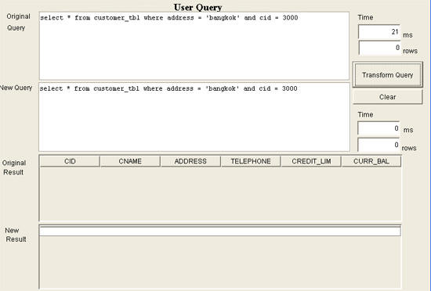
รูปที่ 5-1 แสดงหน้าจอผลลัพธ์โปรแกรมตามคำสั่งที่เข้ามา

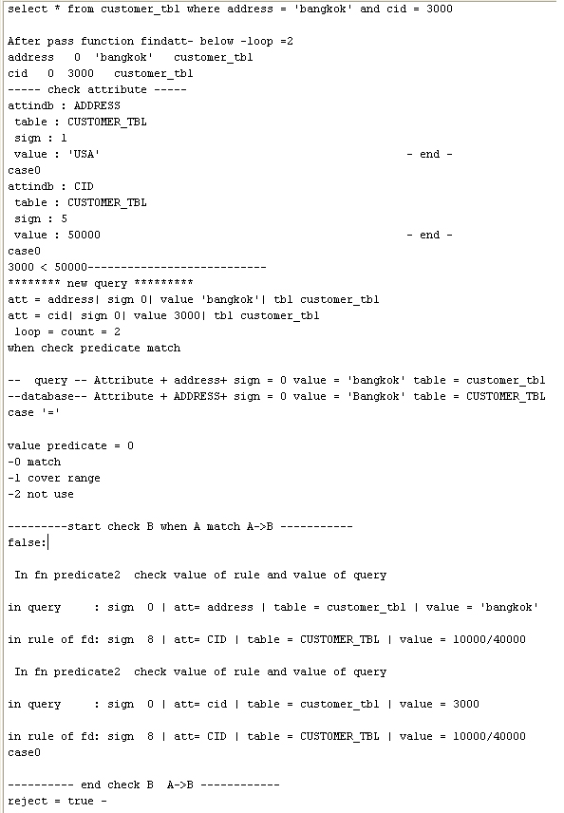
รูปที่5-2 เอาท์พุทที่แสดงออกค่าที่หน้าจอขณะทดสอบ

5.3.2 ทดสอบกรณีที่เป็นการพบเงื่อนไขที่มีการเพิ่มเพรดดิเคตที่เป็นอินเด็กซ์เข้ามาและตัดเพรดดิเคตที่ทำงานซ้ำซ้อน
คำสั่งที่รับเข้ามา (User query) :
SELECT *
FROM customer_tbl c, order_tbl o
WHERE c.cid = o.cid and c.address = 'bangkok' and o.discount > 10
กฎที่เกี่ยวข้อง : ADDRESS = ‘BANGKOK’ → 10000 <= CID <= 40000
ADDRESS = ‘BANGKOK’ → DISCOUNT >= 20
คำสั่งที่แปลงรูปแบบแล้ว (Transform query) :
SELECT *
FROM customer_tbl c, order_tbl o
WHERE c.cid = o.cid and c.address = 'bangkok' and c.cid between 10000 and 40000
ผลที่ได้ : ตาราง 5-10-1 จะเป็นแบบ Rules-Based Optimization และตาราง 5-10-2 เป็นแบบ Cost-Based Optimization

Query | ครั้งที่ 1 (ms) | ครั้งที่ 2 (ms) | ครั้งที่ 3 (ms) | ครั้งที่ 4 (ms) | ครั้งที่ 5 (ms)
คำสั่งคิวรี่ของผู้ใช้ | 841 | 891 | 821 | 841 | 852
คำสั่งคิวรี่ที่ถูกแปลงรูป | 691 | 671 | 701 | 661 | 670
ตารางที่ 5-10-1 แสดงผลการทดลองของคำสั่ง

Query | ครั้งที่ 1 (ms) | ครั้งที่ 2 (ms) | ครั้งที่ 3 (ms) | ครั้งที่ 4 (ms) | ครั้งที่ 5 (ms)
คำสั่งคิวรี่ของผู้ใช้ | 1122 | 1372 | 1072 | 1232 | 1272
คำสั่งคิวรี่ที่ถูกแปลงรูป | 961 | 1242 | 971 | 1071 | 981
ตารางที่ 5-10-2 แสดงผลการทดลองของคำสั่ง
จำนวนแถวที่ได้รับ = 20832
สรุปผล : ในกรณีนี้เป็นการตัดเพรดดิเคตที่ซ้ำซ้อนออก และทำการเพิ่มเพรดดิเคตที่มีแอททริบิวเป็นอินเด็กซ์เข้าไปจะทำให้เร็วขึ้น
โดยขั้นแรกนั้นทำการตรวจเช็คว่าคำสั่งที่รับเข้ามานั้นมีเพรดดิเคตที่สอดคล้องกับกฎหรือไม่ WHERE address = ‘bangkok’ and o.discount > 10จะพบว่ามีกฎอยู่ 3 กฎ ที่ถูกนำมาใช้
ADDRESS = BANGKOK’ → 10000 <= CID <= 40000
ADDRESS = ‘BANGKOK’ → DISCOUNT >= 20
ADDRESS IN (‘BANGKOK’,’CHIANGMAI’) → CREDIT_LIM = 900000
ซึ่งจะเริ่มตรวจสอบที่กฎแรก เมื่อกฎแรกมีเพรดดิเคตแรก ADDRESS = ‘BANGKOK’ ครอบคลุมเพรดดิเคตที่เข้ามา คือ address = ‘bangkok’ แล้วเราจะมาพิจารณาใช้กฎนั้น โดยนำเอา เพรดดิเคตหลัง 10000 <= CID <= 40000 มาพิจารณา ทำการวนลูปเพื่อตรวจสอบเงื่อนไขทั้งหมดของคำสั่งที่รับเข้ามา ตรวจเช็คดูว่ามีเพรดดิเคตไหน มีค่าแอททริบิวเดียวกันกับเพรดดิเคตหลังของกฎ หากพบก็จะทำการตรวจสอบดูว่าจะทำการลดช่วงโดยวิธีการ Scan Reduction หรือไม่แต่ถ้าไม่พบก็จะมาพิจารณาว่าเพรดดิเคตนั้นมีแอททริบิวเป็นอินเด็กซ์(Index Key) หรือไม่ถ้าเป็นก็จะทำการใส่เพรดดิเคตที่เป็นอินเด็กซ์เข้าไป จากที่ทดลองนั้นไม่มีเพรดดิเคตที่สอดคล้องกับเพรดดิเคตหลังของกฎ 10000 <= CID <= 40000 จึงนำเพรดดิเคตนี้ไปตรวจเช็คว่ามีแอททริบิวที่เป็นอินเด็กซ์หรือไม่ ในกรณีนี้ CID เป็นอินเด็กซ์ จึงทำการเพิ่มเพรดดิเคตนี้เข้าไปในคำสั่งคิวรี่และทำการพิจารณากฎต่อไป คือ ADDRESS = ‘BANGKOK’ → DISCOUNT >= 20 เพรดดิเคตแรกของกฎนั้นครอบคลุมในคำสั่งคิวรี่ที่เข้ามาดังนั้นมาพิจารณาหาว่า เพรดดิเคตใดในคำสั่งที่รับเข้ามา เกี่ยวข้องกับ DISCOUNT ก็จะพบ o.discount > 10 ของคำสั่งคิวรี่ ดังนั้นก็นำค่าทั้งสองมาตรวจสอบกันว่าขัดแย้งหรือไม่ จะพบว่า สามารถตัดเพรดดิเคตของคำสั่งคิวรี่ออกได้เนื่องจากว่าในกฎมีการระบุไว้แล้วว่า discount จะมากกว่าหรือเท่ากับ 20 ในกรณีที่ address เท่ากับ Bangkok มาพิจารณาที่กฎต่อไป ADDRESS IN (‘BANGKOK’,’CHIANGMAI’) → CREDIT_LIM = 900000 ไม่พบว่า มีเพรดดิเคตที่เกี่ยวของคำสั่งที่เกี่ยวข้องกับ credit_lim พอหมดกฎของเพรดดิเคตนี้ของคำสั่งก็ไปดูยังเพรดดิเคตต่อไป ซึ่งเพรดดิเคตที่เป็น o.discount > 10 ถูกตัดไปตามหลักของ Predicate Eliminate ส่วน cid ถูกเพิ่มเข้ามาในคำสั่ง มาพิจารณาที่ cid มีกฎที่ใช้คือ CID < 70 → ADDRESS != ‘YALA’ พบว่าไม่มีเพรดดิเคตไหนในคำสั่งถูกครอบคลุมด้วยเงื่อนไข CID < 70 ดังนั้นไม่ต้องพิจารณาต่อ เมื่อหมดการวนทุกเพรดดิเคตของคำสั่งแล้วก็จะเสร็จการแปลงคำสั่ง และแสดงเวลาของ คำสั่งคิวรี่ที่แปลงแล้วกับที่ยังไม่ถูกแปลง จะได้ผลลัพธ์ดังรูป 5-3
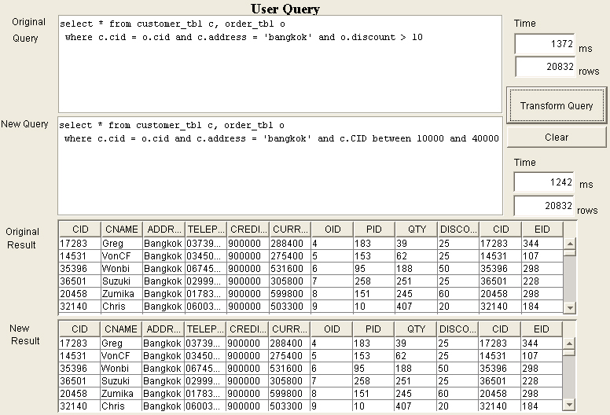
รูปที่ 5-3 แสดงหน้าจอผลลัพธ์โปรแกรมตามคำสั่งที่เข้ามา

5.3.3 ทดสอบกรณีที่เป็นการพบการขัดแย้งกับเงื่อนไขประเภทกำหนดค่าขอบเขตของแอททริบิว คือ ไม่มีข้อมูลที่ต้องการอยู่ในฐานข้อมูลเพราะแอททริบิวนั้นมีการกำหนดค่าขอบเขตเอาไว้แล้ว
คำสั่งที่รับเข้ามา (User query) :
SELECT *
FROM employee_tbl
WHERE salary > 250000
กฎที่เกี่ยวข้อง : SALARY <= 200000
คำสั่งที่แปลงรูปแบบแล้ว (Transform query) :
SELECT *
FROM employee_tbl
WHERE salary > 250000
ผลที่ได้ : ตาราง 5-11-1 จะเป็นแบบ Rules-Based Optimization และตาราง 5-11-2 เป็นแบบ Cost-Based Optimization

Query | ครั้งที่ 1 (ms) | ครั้งที่ 2 (ms) | ครั้งที่ 3 (ms) | ครั้งที่ 4 (ms) | ครั้งที่ 5 (ms)
คำสั่งคิวรี่ของผู้ใช้ | 30 | 10 | 10 | 20 | 10
คำสั่งคิวรี่ที่ถูกแปลงรูป | 0 | 0 | 0 | 0 | 0
ตารางที่ 5-11-1 แสดงผลการทดลองของคำสั่ง

Query | ครั้งที่ 1 (ms) | ครั้งที่ 2 (ms) | ครั้งที่ 3 (ms) | ครั้งที่ 4 (ms) | ครั้งที่ 5 (ms)
คำสั่งคิวรี่ของผู้ใช้ | 20 | 10 | 10 | 10 | 20
คำสั่งคิวรี่ที่ถูกแปลงรูป | 0 | 0 | 0 | 0 | 0
ตารางที่ 5-11-2 แสดงผลการทดลองของคำสั่ง
จำนวนแถวที่ได้รับ = 0
สรุปผล : ในกรณีนี้ เมื่อไม่พบข้อมูลอยู่ในฐานข้อมูล เนื่องจากทราบจากกฎประเภทกำหนดค่าขอบเขตของแอททริบิว ก็จะไม่ต้องส่งคำสั่งลงไปประมวลผลที่ระบบจัดการฐานข้อมูล ทำให้ผลลัพธ์เป็นศูนย์
ในกรณีนี้ทำเกิดในกรณีที่ตรวจสอบเจอตั้งแต่ตอนตรวจเงื่อนไขที่ขัดแย้งกับกฎประเภทกำหนดค่าขอบเขตของแอททริบิว โดยกฎมีอยู่ว่า SALARY <= 200000 แต่คำสั่งที่ใส่เข้ามาต้องการหาข้อมูลที่มีค่า SALARY มากกว่า 250000 เมื่อนำมาเปรียบเทียบกันแล้วจะพบว่ามันขัดแย้ง จึงทำการส่งไปบอกผู้ใช้งานว่าหาข้อมูลไม่พบโดยที่ไม่ต้องส่งคำสั่งไปประมวลผล

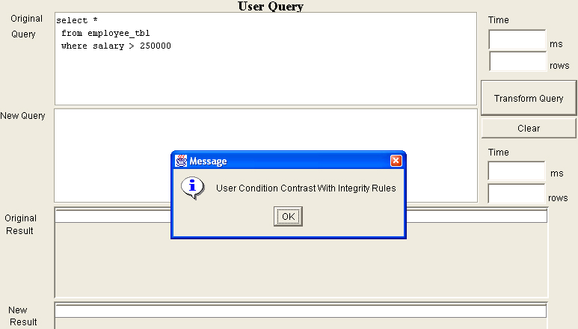
รูปที่ 5-4 แสดงไดอะล็อกบล็อกแสดงให้ทราบว่าขัดแย้ง

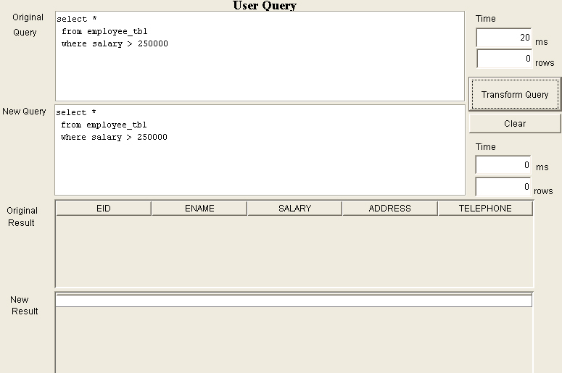
รูปที่ 5-5 แสดงหน้าจอผลลัพธ์โปรแกรมตามคำสั่งที่เข้ามา

5.2.4 ทดสอบกรณีที่เป็นการพบเงื่อนไขที่ใช้กฎความสัมพันธ์ที่ขึ้นต่อกันมาทำการลดช่วงการค้นหา
คำสั่งที่รับเข้ามา (User query) :
SELECT *
FROM product_tbl p, order_tbl o
WHERE p.pid=o.pid and p.unitprice < 50 and o.qty < 30
กฎที่เกี่ยวข้อง : UNITPRICE < 50 → QTY > 12
คำสั่งที่แปลงรูปแบบแล้ว (Transform query) :
SELECT *
FROM product_tbl p, order_tbl o
WHERE p.pid=o.pid and p.unitprice < 50 and o.qty < 30 and o.qty > 12
ผลที่ได้ : ตาราง 5-12-1 จะเป็นแบบ Rules-Based Optimization และตาราง 5-12-2 เป็นแบบ Cost-Based Optimization
Query | ครั้งที่ 1 (ms) | ครั้งที่ 2 (ms) | ครั้งที่ 3 (ms) | ครั้งที่ 4 (ms) | ครั้งที่ 5 (ms)
คำสั่งคิวรี่ของผู้ใช้ | 40 | 31 | 30 | 30 | 40
คำสั่งคิวรี่ที่ถูกแปลงรูป | 20 | 10 | 20 | 10 | 30
ตารางที่ 5-12-1 แสดงผลการทดลองของคำสั่ง

Query | ครั้งที่ 1 (ms) | ครั้งที่ 2 (ms) | ครั้งที่ 3 (ms) | ครั้งที่ 4 (ms) | ครั้งที่ 5 (ms)
คำสั่งคิวรี่ของผู้ใช้ | 61 | 30 | 30 | 40 | 71
คำสั่งคิวรี่ที่ถูกแปลงรูป | 30 | 20 | 20 | 30 | 50
ตารางที่ 5-12-2 แสดงผลการทดลองของคำสั่ง
จำนวนแถวที่ได้รับ = 12
สรุปผล : ในกรณีนี้เป็นการใช้วิธีการเพิ่มเพรดดิเคตเข้ามาเพื่อทำการลดช่วงการค้นหา ทำให้ขอบเขตของการค้นหาลดน้อยลง
โดยเริ่มจากการตรวจสอบที่เพรดดิเคตแรกของคำสั่งที่เข้ามา คือ p.pid = o.oid พบว่าไม่มีเงื่อนไข PID <= 50 → REORDER_QTY > 10 ไม่มีค่าสอดคล้องกัน ค่าในกฎไม่ครอบคลุมกับค่าในคำสั่ง ดูที่เพรดดิเคตต่อไปของคำสั่งที่เข้ามาคือ p.unitprice < 50 จะได้กฎที่นำมาตรวจสอบคือ
UNITPRICE >= 500 → PID >= 100
UNITPRICE < 50 → QTY > 12
จากกฎเห็นว่ากฎแรกนั้นไม่ครอบคลุมเพรดดิเคตของคำสั่งที่เข้ามาใดๆ แต่กฎที่สองครอบคลุมกับเพรดดิเคตของคำสั่งที่สอง ดังนั้นมาพิจารณาที่เพรดดิเคตตัวหลังของกฎ คือ QTY > 12 นำมาหาว่ามีเพรดดิเคต ไหนในคำสั่งที่สอดคล้องกันก็พบว่ามีเพรดดิเคต o.qty < 30 จะทำการตรวจสอบว่ามีค่าขัดแย้งหรือไม่ ในกรณีนี้ไม่ขัดแย้งและพบว่า เข้ากรณีการเพิ่มเพรดดิเคตที่ทำการลดช่วงเนื่องจากมีเพรดดิเคตที่มีชื่อแอททริบิวนั้นมีอยู่แล้วในคำสั่งที่เข้ามา ทำให้เพิ่ม QTY > 12 เข้าไปในคำสั่งที่เข้ามา จะมีค่าผลลัพธ์ดังรูปที่ 5-6
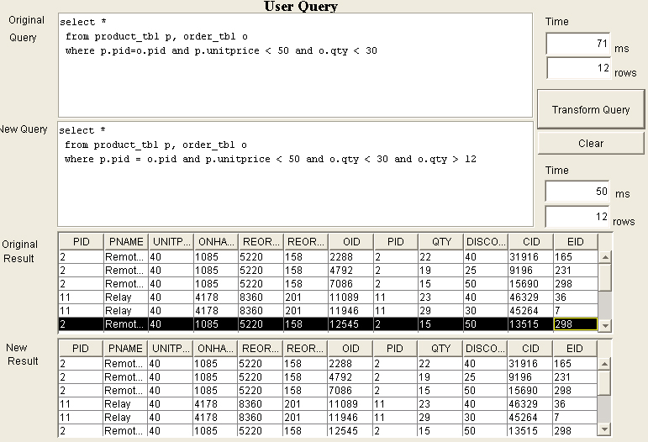

รูปที่ 5-6 แสดงหน้าจอผลลัพธ์โปรแกรมตามคำสั่งที่เข้ามา

